目录

一、 引言
1、1 编写目的 …… …… …… …… …… …… …… …… …… …… … ……3
1、2 背景说明…… …… …… …… …… …… …… …… …… …… …… ……3
1、3 定义、缩写词和符号…… …… …… …… …… …… …… …… …… ……3
1、4 参考资料…… …… …… …… …… …… …… …… …… …… …… ……3
二、 任务概述
2、1 目标…… …… …… …… …… …… …… …… …… …… …… …… ……3
2、2 运行环境…… …… …… …… …… …… …… …… …… …… …… ……3
2、3 开发环境…… …… …… …… …… …… …… …… …… …… …… ……3
2、4 用户的特点…… …… …… …… …… …… …… …… … …… …… ……3
2、5 假定和约束…… …… …… …… …… …… …… …… …… …… ……4
三、 需求规定
3、1 对界面的要求…… …… …… …… …… …… …… …… …… …… ……4
3、2 对功能的规定…… …… …… …… …… …… …… …… …… …… ……5
3、3 对性能的规定…… …… …… …… …… …… …… …… …… …… ……9
3、4 输入输出要求…… …… …… …… …… …… …… …… …… …… ……9
3、5 故障处理要求…… …… …… …… …… …… …… …… …… …… ……9
3、6 其他专门要求…… …… …… …… …… …… …… …… …… …… ……9
四、 数据要求
4、1 数据的逻辑描述…… …… …… …… …… …… …… …… …… …… …9
4、2 要求和范围…… …… …… …… …… …… …… …… …… …… …… 10
4、3 输入的承担者…… …… …… …… …… …… …… …… …… 10
4、4 预处理…… …… …… …… …… …… …… …… …… …… …… … 10
4、5 影响…… …… …… …… …… …… …… …… …… …… …… …… 10
五、 进度安排
5、1 分析…… …… …… …… …… …… …… …… …… …… …10
5、2 设计…… …… …… …… …… …… …… …… …… …… …10
5、3 编码…… …… …… …… …… …… …… …… …… …… ……… …10
5、4 合成&&测试…… …… …… …… …… …… …… …… …… …… …10
5、5 验收…… …… …… …… …… …… …… …… …… …… ……… …10
五、 附录
软件功能简表…… …… …… …… …… …… …… …… …… …… …11

一、引言
1、1编写目的
流程图、示意图是人们撰写论文和演示文稿时经常需要用到的。我们希望设计并实现一个图形界面的软件，使用它可以绘制标准的程序流程图或其它示意图。
1、2 背景说明
该软件名称为Flow Chart Editor；通过这款软件，用户便可以方便地绘制标准流程图，极大方便用户撰写论文和演示文稿。
1、3 定义、缩写词和符号
目前该项目处于起步阶段，定义、缩写词和符号会进一步丰富。
1、4 参考资料
有关软件工程教材。
二、 任务概述
2、1 目标
通过我们的这款软件，用户便可以方便地绘制标准流程图，极大方便用户撰写论文和演示文稿。
2、2 运行环境
Windows操作系统。
2、3 开发环境
Win32，工具选用：vc++6.0（MFC）
2、4 用户的特点
本软件的用户需具备一定计算机编程结构方面的知识，对流程图构图规则有一个清晰的把握，并且用户也应具备Windows等基本操作技能。
2、5 假定和约束
开发人员是第一次进行实际项目的开发，有一个将所学知识转换为实用技能的过程。需要的开发时间较长，在 2009 年 7月底前完成。
三、需求规定
3、1 对界面的规定
<1>标题栏 标题栏显示“文件名-软件名”，在文件被命名前只显示“软件名”。
<2>菜单栏（如图）
（1）文件 单击“文件”弹出文件对话框，单击对话框中不同的按钮可以实现不同的功能。对话框中的按钮包括：
新建 新建一个文件，快捷键Ctrl+N；
打开 打开一个文件，用快捷键Ctrl+O可实现同样的功能；
保存 保存文件，用快捷键Ctrl+S可实现同样的功能；
另存为 保存文件副本。
导出 将文件导出为png或svg格式。
页面设置 单击“页面设置”可选择打印纸张和格式。
打印 打印文件，快捷键Ctrl+P。
退出 关闭程序。
（2）编辑 单击“编辑”弹出编辑对话框，单击对话框中不同的按钮可以实现不同的功能。对话框中的按钮包括：
撤消，快捷键Ctrl+Z。
恢复，快捷键Ctrl+Y。
全选，快捷键Ctrl+A。
剪切，快捷键Ctrl+X。
复制，快捷键Ctrl+C。
粘贴，快捷键Ctrl+V。
删除，快捷键Del。
（3）格式 单击“格式”弹出编辑对话框，对话框中的按钮包括：
字体 单击“字体”弹出对话框，可以选择字体、字形、大小、字符集。
设置 选中图形单击设置可设置图形与折线的线条粗细、线条颜色以及图形内部的填充色。
（4）查看 单击“查看”弹出查看对话框，单击对话框中不同的按钮可以实现不同的功能。对话框中的按钮包括：
状态栏
工具栏
（5）画布 单击“格式”弹出画布对话框，对话框中的按钮包括：
新建 创建一块新的画布。
设置 设置画布的背景、颜色和大小。
文本 单击“文本”可弹出对话框，输入文字，则可在画布中相应的图形中显示出来。
（6）帮助 单击帮助可查看帮助信息。
<3> 工具栏（如图）
工具栏中可显示新建、打开、保存、剪切、复制、粘贴、打印、新建画布、椭圆、矩形、菱形、平行四边形、折线等功能按钮。
<4> 画布（如图）上设有标尺。
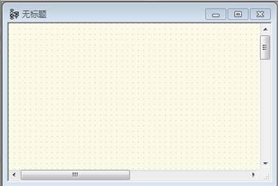
<5> 状态栏（如图）显示画布名称、画布上图形（椭圆、矩形、菱形、平行四边形）的个数、窗口中的画布数（一个文件可以有多个画布）、进度条、当前的鼠标所在位置在画布上对应的坐标。

3、2 对功能的规定
（1）、五个基本图形：椭圆、菱形、矩形、平行四边形、折线。对这五个基本图形的绘制，可以设定线条颜色和宽度；双击图形可以弹出对话框，提示输入文字，其中文字的字体、颜色、大小可以设定。
比如：

也可着色成淡绿：

也可为粉色等：


（2）、各图形可通过鼠标拖动而放大缩小，并且选中图形后，可用鼠标对图形进行画布上的拖动操作。

（3）、采用折线的方式连接图形，以固定热点为基准，但是整个图形内部都为点击有效区域。折线的自动生成与跟踪功能都建立于两个热点上。另外，箭头方向可改变。

（4）、拓展：对画布设置背景，背景色可调，有银灰、淡绿、轻粉、天蓝等可选，并且加上刻度。
如默认版为：
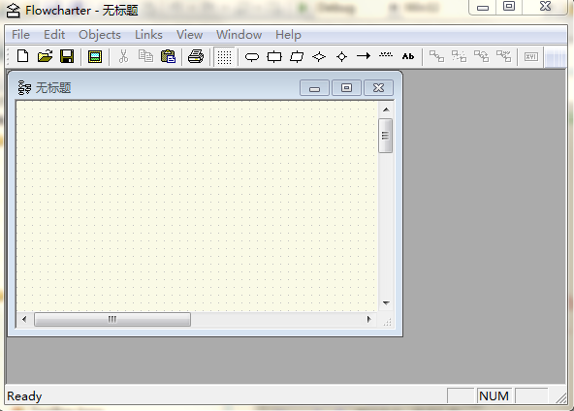
也可以设置成明黄等：
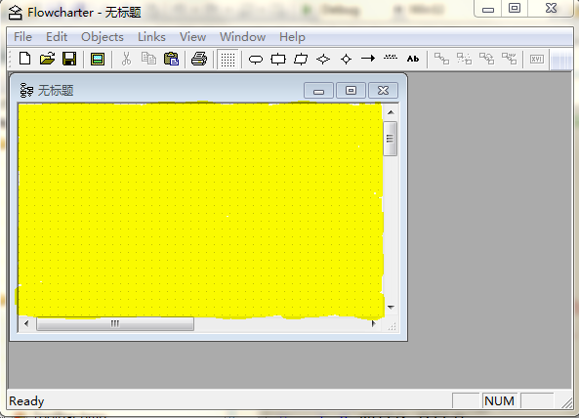

（5）、对于椭圆、菱形、矩形、平行四边形四个基本图形，都设置四个热点。
如图：
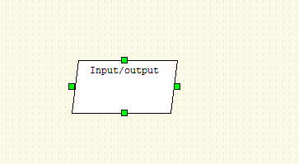
（8）、图形与文字默认为黑色，正常粗细，输入文字中英文都可。
比如：
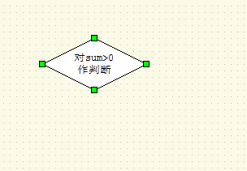

（6）、软件可以将绘制好的图形保存为文件，也可以从文件中读取保存的图形。
保存结构示意：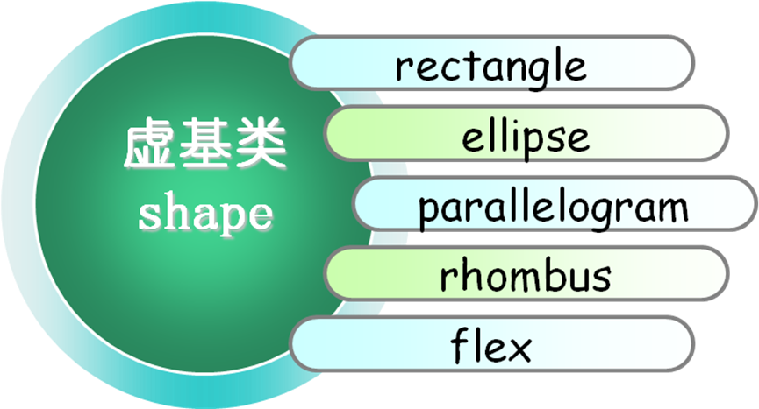
（一个图形shape基类，四种图形和连线都是派生类）

（7）、通过菜单项可以启动所有功能，常用功能可由工具栏和快捷键启动。
比如：

（9）、流程图可以导出为 PNG 格式的图像。（拓展：可导出SVG格式的矢量图）。

（10）、因条件不满足而不能进一步操作或取得结果时要有提示 发生任何错误时要有明确的提示，对数据没有影响，系统不会中止，不影响重新操作。
3、2 对性能的规定
直观形象的操作界面：准确的文字提示、必输项提示。
画布背景色可调，有银灰、淡绿、轻粉、天蓝等可选。
图形与文字默认为黑色，正常粗细。
因条件不满足而不能进一步操作或取得结果时要有提示 发生任何错误时要有明确的提示，对数据没有影响，系统不会中止，不影响重新操作。
通过菜单项可以启动所有功能，常用功能可由工具栏和快捷键启动。
3、3 输入输出要求
能捕捉鼠标在画布上的拖动、点击选中以及双击操作等信息，对于文字说明可以接收输入的文字并在相应位置显示出来。
3、4 故障处理要求
（1）设置各种异常处理块，捕获异常。
（1）提供用户反馈，bug报告机制（网络发送错误报告）
3、5 其他专门要求
（1）项目完成后要提供用户使用手册，提供帮助功能。
（2）软件完成后生成安装包。
四、 数据要求
4、1数据的逻辑描述
主要为4种基本图形：椭圆、菱形、矩形、平行四边形。另外，折线可对两个图形自动生成连接。
4、2要求和范围
文字为英文字母、数字及汉字，字符个数限制无。
4、3 输人的承担者
数据由用户输入。
4、4 预处理
当用户不自行输入时，有默认值。
4、5 影响
暂无说明。
五、 进度安排
5、1 分析
分析软件需求，指定需求分析报告（7月5～7月12）。
5、2 设计
设计基本界面、存储结构计算法，解决难点问题（7月13～7月19）。
5、3 编码
根据设计编写程序代码（7月20～7月31）。
5、4 合成&&测试
合成代码块，实现需求的软件功能，测试代码块，检测bug（8月1～8月10）
5、5 验收
验收软件，提交文档（学期初）。
五、 附录
软件功能简表

基本功能（必做功能）
1.窗口界面功能
标题栏 显示名称
菜单栏
文件
编辑
格式
查看
画布
帮助
状态栏
工具栏
2.具体操作功能
五种基本图形定义及操作
鼠标拖动及大小缩放
图形连线方式
图形及连线拓展（颜色、填充字体、背景等）
热点显示
文字输入合理显示
存储格式及导出PNG格式

选做功能
1.路径选择自动绕行
合理的绕过中间不经过的图形
2.导出SVG格式
可以导出svg格式
3.打印功能
4.bug报告反馈功能
5.放大器功能

